Compiler le programme

taper : make clean depend all
cela va generer un executable : Projet_ex.x
utilisation : ./Projet_ex.x nom_de_linstance nom_du_fichier_sorti_.dot
generation d 'un graphe : neato -s -Textension -o sortie.ext -n entré.dot

Pour documenter le rapport nous allons utiliser le graphe donné en exemple dans le sujet :

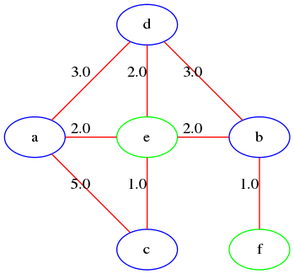

les structutres utilisées pour stocker un graphe sont les suivantes : (dans reseau.h)
/* Liste chainee de noeuds */
typedef struct cellNoeud {
struct noeud * cour ; /* Pointeur vers le noeud courant */
double poids;
struct cellNoeud * suiv ; /* Cellule suivante dans la liste */
} CellNoeud ;

/* Noeud du reseau */
typedef struct noeud {
int num; /* Numero du noeud */
int term; /* Noeud terminal ou non */
int x , y ; /* Coordonnees du noeud*/
CellNoeud * voisins ; /* Liste des voisins du noeud */
} Noeud ;

un Noeud correspond à un sommet du graph et une CellNoeud à une arrete.

Théoreme de Dijkstra

Pour coder le théoreme de Dijkstra, nous avons besoin d'un tas qui va permettre de classer les noeuds du poids le plus fort au poids le plus faible. Voici ça representation dans notre programme :

// structure de tas
typedef struct tas {
Elem **val;
int *tas;
int nbNoeud;
int nbMax;
} Tas;

Notre tas est composé d'Elem, qui correspondent au differentes aretes.

// structure element
typedef struct elem {
int numero;
int precedent;
double poids;
Noeud *noeud;
int posTas;
} Elem;
;

Nous avons remplacé les fonctions d'ajout et de suppression du tas par une fonction de mise à jour, qui initialise directement le tas avec tout les points, puis le met a jours avec les informations des aretes qui lui sont fournies.

L'algorithme de Dijkstra permet d'obtenir la plus courte distance d'un point à un autre.

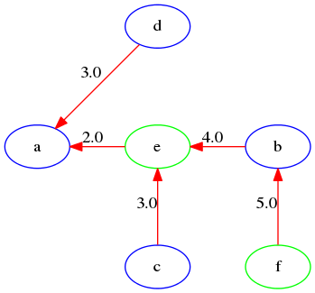

Chacunes des aretes portent le cout de la distante jusqu'au sommet A.

Algorithme de Prim

L'algorithme de Prim nous sert à determiner un arbre couvrant de poids minimum à partir d'un graphe. Le resultat de cet algorithme est ensuite stocké dans une structure qui permet à partir d'un point de retrouver tout ces predecesseurs et les distances qui les séparent.
La structure dans laquelles nous avons stocké tout cela est la suivante :

/* Noeud du reseau */
typedef struct prim {
int nbNoeuds; /* Nombre de noeuds dans le tableau */
int *pred; /* Tableau des predecesseurs */
double *d; /* Tableau des distances */
} Prim ;

L'arbre ainsi obtenue est le suivant.

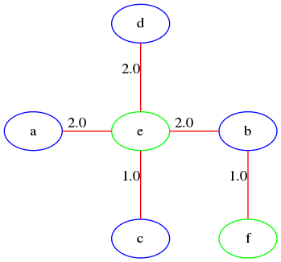

Voici le graphe des distances D(n) que l'on obtient :

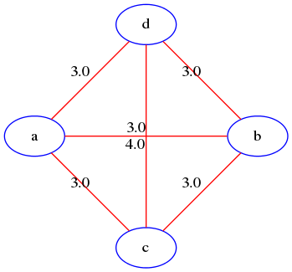

et le graphe H.
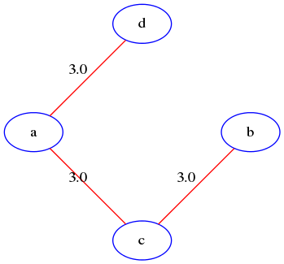

L'arbre de Steiner obtenu à la fin de notre Programme donne cela :

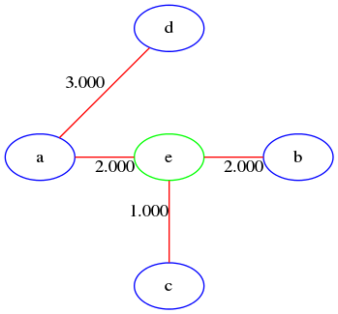

Voici un tableau des Poids des abres et des poids des abres de Steiner pour les différentes instances.

Nom Du Jeux | Poids Arbre (Prim) | Poids Steiner
D198_20_400_30_9.gph | 2756.984 | 636.004
D493_30_500_30_3.gph | 6783.884 | 1881.695
D657_25_500_30_1.gph | 8849.894 | 2152.201
D1291_10_400_0.2_6.gph | 13236.0 | 6064
D1655_20_400_20_4.gph | 11863.113 | 3226.959
D2103_20_300_20_8.gph | 14659.621 | 4037.286

Et voici le tableau du temps d'execution de L'algorithme de Prim sur les différentes instances, classé par m/n

NbSommets | NbAretes | %term | Cout Max | Densité | m/n | Time
1291 | 2213 | 10 | 400 | 0.2 | 1.7141750581 | 0.001187
198 | 4012 | 20 | 400 | 30 | 20.2626262626 | 0.000416
493 | 30905 | 30 | 500 | 30 | 62.6876267748 | 0.002538
657 | 52988 | 25 | 500 | 30 | 80.6514459665 | 0.006609
2103 | 209885 | 20 | 300 | 20 | 99.8026628626 | 0.031613
1655 | 203843 | 20 | 400 | 20 | 123.1679758308 | 0.031702

Une coubre du nombre d'aretes en fonction du temps :
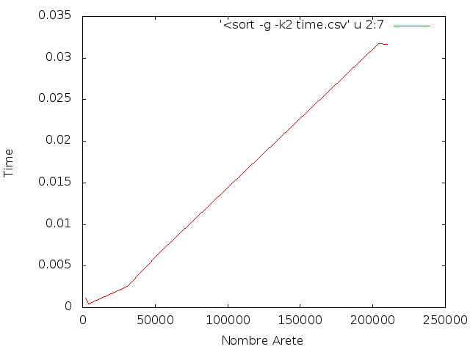
On peut remarquer que notre courbe est quasi linéaire sauf au debut et à la fin.

Et une courbe avec m/n en abscisse et le temps en ordonée.

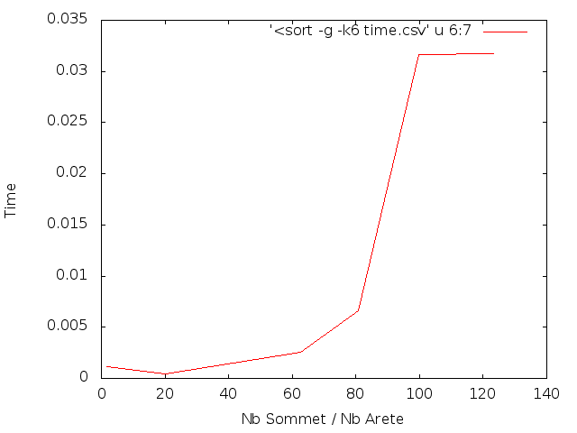
On remarque que cette fois ci la courbe est beaucoup moins linéaire et comporte un pic de temps suivi d'un palier.

